Departamento de Ciencias (Prof. Gladys Martínez C. - Patricia Requena C.)
Respeto – Responsabilidad – Resiliencia – Tolerancia

CORREO CONSULTAS: cienciascestarosa@gmail.com
Puntaje Ideal: 85p
Pje. Obtenido:
NOTA:

- EVALUACIÓN INTEGRADA CIENCIAS NATURALES – 1° MEDIO
- GUIAS DE ESTUDIO 1 y 2 EJES BIOLOGÍA – FÍSICA – QUÍMICA –
Nombre: ___________________________________ Curso: ________Fecha: _________
Objetivo (s): Integrar contenidos tratados y relacionar aprendizajes de los ejes del subsector.

EJE BIOLOGÍA - 1° MEDIO – BIODIVERSIDAD Y EVIDENCIAS
Objetivo (s): Clasificar ejemplos e identificar evidencias y explicaciones sobre la biodiversidad y el evolucionismo.
UA01 –OA 03 Explicar, basándose en evidencias, que la clasificación de la diversidad de organismos se construye a través del tiempo sobre la base de criterios taxonómicos que permiten organizarlos en grupos y subgrupos, identificando sus relaciones
de parentesco con ancestros comunes.–
)

Instrucciones: Puede utilizar las guías 1 y 2 de los ejes que ya ha resuelto y su calculadora (no celular).
Lea muy bien cada planteamiento y conteste según lo solicitado en cada ítem y una vez terminada, envíe al correo de consultas cienciascestarosa@gmail.com

I.- RESUELVA LAS SIGUIENTES PREGUNTAS (2 p c/u)

1- ¿Qué tienen en común el Creacionismo, el Fijismo y el Transformismo? | 2.- Explique en que consiste el concepto BIODIVERSIDAD
3.- ¿Cuál es la principal diferencia entre el Evolucionismo y las otras explicaciones sobre el origen de la biodiversidad? | 4.- ¿Cuáles son las evidencias que avalan el evolucionismo?

II.- CLASIFIQUE LOS SIGUIENTES EJEMPLOS SEGÚN EL TIPO DE BIODIVERIDAD AL CUAL CORRESPONDEN (0,5 p c/u: 5 p)

EJEMPLOS
Bosque | Bacteria | Gallina de plumas cortas | Vaca color café |  | Desierto | Cangrejos | Fondo del oceáno |  | Pantano | Delfín | Llama
DIVERSIDAD DE ESPECIES |  |  |  | DIVERSIDAD DE ECOSISTEMAS |  |  |  | DIVERSIDAD GENÉTICA

III.- COMPLETE LAS SIGUIENTES ORACIONES (1 p c/u)

1.- La explicación sobre los seres vivos que dice que surgieron por los cambios en las especies ancestrales se conoce como __________________________________.
2.- Las evidencias __________________________ se basan en el estudio del registro fósil.
3.- El estudio de los órganos análogos es parte de las evidencias _____________________________
4.- La biodiversidad es un concepto amplio que incluye la diversidad __________________________, la cual explica las diferencias entre los individuos de una misma especie.
5.- Los molares del juicio son un ejemplo de órganos ___________________ que han permitido avalar el evolucionismo.

IV.- MARQUE o DESTAQUE LA ALTERNATIVA CORRECTA (1 p c/u)

1.- Según el pueblo mapuche, “Ngenechén creó todo lo que existe en la naturaleza”. Está idea, que plantea que una deidad sobrenatural creó las diversas especies de seres vivos se conoce como:

- Evolucionismo
- Creacionismo
- Fijismo
- Transformismo

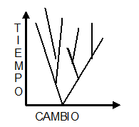
2.- Lea la siguiente descripción:
“Idea que explica que los seres vivos surgieron por cambios en las especies ancestrales, basada en la ley del uso y desuso, y en la ley de la transmisión de los caracteres adquiridos”
¿A qué explicación sobre la biodiversidad se refiere la descripción y el gráfico 1?

- Evolucionismo
- Creacionismo
- Fijismo
- Transformismo

3.- ¿Qué evidencia evolutiva explica la razón por la cual en distintos continentes habitan especies de aves corredoras (aves no voladoras, como el avestruz, el emú o el ñandú) que son distintas pero tienen características semejantes?

- Anatómicas
- Biogeográficas
- Embriológicas
- Moleculares

Especie  (vertebrados) | Cantidad de Aminoácidos diferentes del Citocromo C con respecto al  Ser Humano
Caballo | 12
Macaco | 1
Chimpancé | 0
Atún | 21
Observe y analice la tabla siguiente donde se muestran las diferencias entre los Citocromos C de cinco vertebrados y lea la información. Luego resuelva las preguntas. 4 y 5
“Una proteína presente en todos los seres vivos es el Citocromo C. El grado de similitud entre la cantidad de aminoácidos de esta proteína refleja la proximidad del ancestro común.”

4- Identifique el tipo de evidencia del proceso evolutivo que muestra la tabla.

a) Paleontológica
b) Anatómicas
c) Biogeográficas
d) Moleculares

5.- INTERPRETE LOS DATOS e indica cuál de las siguientes afirmaciones es correcta:

- El ser vivo más relacionado evolutivamente con el ser humano (Homo sapiens) es el
chimpancé (Pan troglodytes).
- El caballo (Equus caballus) está más relacionado con el ser humano (Homo sapiens) que el
atún común (Thunnus thynnus).
- El Macaco (Macaca mulatta) se puede considerar un pariente evolutivamente cercano al
ser humano (Homo sapiens). .
- Todas las afirmaciones son correctas.

EJE FISICA – 1° MEDIO - ONDAS

Objetivo: Identificar los elementos de la onda y aplicar sus formulas.
UA 01 - OA 09: Demostrar que comprende, por medio de la creación de modelos y experimentos, que las ondas transmiten energía y que se pueden reflejar, refractar y absorber, explicando y considerando: Sus características (amplitud, frecuencia, longitud de onda y velocidad de propagación, entre otras)., y Los criterios para clasificarlas (mecánicas, electromagnéticas, transversales, longitudinales, superficiales).

V.- COMPLETE LAS SIGUIENTES AFIRMACIONES CON LOS DATOS FALTANTES (1 p c/u))

1.- Tiempo empleado en un solo ciclo recibe el nombre de _______________
2.- La unidad de medida para la frecuencia (f) es _______________
3.- La _________________________ es la elongación máxima que alcanzan las partículas del medio en su vibración.
4.- La unidad de medida del periodo (T) es el __________________
5.- El resultado de la ecuación “monte + valle” es _____________________
6.- Son ____ los criterios de clasificación de una onda.
7.- Las ondas unidimensionales, bidimensionales y tridimensionales, corresponde al criterio de clasificación llamado _______________________________________________
8.- Las ondas __________________ se caracterizan ya que el movimiento de las partículas oscilan en la misma dirección en que se propaga la energía.
9.- Las Onda __________________ se produce por un quiebre, vibración o golpe y necesitan de un medio material para propagarse.

VI.- INDIQUE LOS NOMBRES DE LOS ELEMENTOS DE UNA ONDA (1 p c/u)
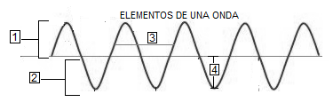
1: ________________________
2: ________________________
3: ________________________
4 _________________________

VII.- RESUELVE LOS SIGUIENTES EJERCICIOS PARA ELLOS, UTILIZA LAS SIGUIENTES FORMULAS
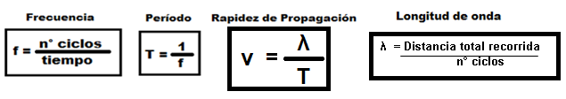

1.- Benjamín observa en una revista científica la siguiente representación gráfica de una onda. Al respecto indica
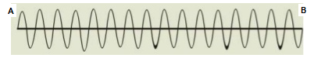

a) ¿Cuántos ciclos posee esta onda? (1p) __________________

b) ¿Cuál es el valor de la longitud de esta onda, si la onda en viajar de A hasta B recorrió 48 m? (1p)

λ=_________

c) Si la onda anterior se demora 4 segundos en propagarse. Calcula: (no olvides indicar la unidad de medida)
(3p)
Frecuencia Periodo Rapidez De Propagación

2.- ¿Cuál es la frecuencia y el período de un péndulo que realiza 22 oscilaciones en 3 segundos? (2p)
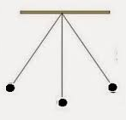

3.- Un limpiaparabrisas realiza 30 oscilaciones en 4 s ¿Cuál es la frecuencia y el período del limpiaparabrisas? (2p)

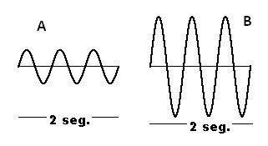
4.- Ahora compara estas dos ondas y responde las preguntas

a) Indica la cantidad de ciclos de la onda A (1p): _______________
b) Calcula la frecuencia de la onda A y onda B (2p)

c)¿Qué onda posee mayor frecuencia? Justifica tu respuesta (3p)
_______________________________________________
_______________________________________________

d) Calcula el periodo de la onda A y B (2p)

VIII.- MARQUE o DESTAQUE LA ALTERNATIVA CORRECTA (1 p c/u)

1.- Perturbación que se propaga por el espacio y es capaz de transportar Energía de un punto a otro pero no materia, nos referimos a:

- Perturbación
- Pulso
- Foco
- Onda

2.- En febrero del 2010 se produjo un terremoto en el sur de chile, que fue percibido en gran parte del territorio nacional, por su onda expansiva ¿de qué tipo de onda se trata?

- Viajera y Electromagnética
- Viajera y Mecánica
- Mecánica y estacionaria
- Mecánica y Electromagnética
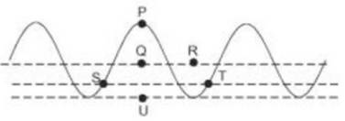
3.-Suponga que la línea curva de la figura es una fotografía instantánea de la parte de una cuerda muy larga en la cual se está propagando una onda. La longitud de onda de ésta corresponde a:

- la longitud del trazo PQ
- la longitud del trazo QR
- la longitud del trazo ST
- la longitud del trazo PU

4- ¿Cuál es el periodo de un limpiaparabrisas que realiza 28 oscilaciones en 4 segundos?

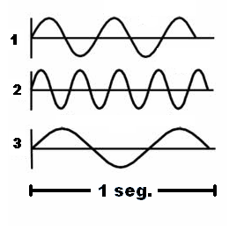
- 7 Hz
- 1,33 s
- 0,14 s
- 1,33 Hz

5.- De las siguientes ondas (1 – 2 – 3) es CORRECTO afirmar que:

- 1 tiene mayor frecuencia que 2
- La frecuencia de 3 es de 2,5 Hz
- 2 tiene 8,5 ciclos
- 2 posee mayor frecuencia que 1 y 3

EJE QUÍMICA - 1° MEDIO – ESTRUCTURA ATÓMICA Y REACCIONES QUÍMICAS
Objetivo (s): Identificar elementos, cantidades que participan como reactantes y productos en una ecuación química UA01 – OA 17 Investigar experimentalmente y explicar, usando evidencias, que la fermentación, la combustión provocada por un motor y un calefactor, y la oxidación de metales, entre otras, son reacciones químicas presentes en la vida diaria, considerando
- La producción de gas, la formación de precipitados, el cambio de temperatura, color y olor, y la emisión de luz, entre otros.
- La influencia de la cantidad de sustancia, la temperatura, el volumen y la presión en ellas.
- Su representación simbólica en ecuaciones químicas.
- Su impacto en los seres vivos y el entorno

IX.- RESUELVA LAS SIGUIENTES PREGUNTAS (2 p c/u)

1- ¿Qué característica posee un átomo neutro y que partículas lo constituyen? | 2.- Defina número atómico y número másico
3.- ¿Qué es un ión y como se clasifican? | 4.- Explique cómo se obtiene el número de electrones en un ión.
5.- Explique qué es una reacción química y qué señales permiten reconocerlas. | 6.- ¿Qué plantea la ley de Lavoisier?

X.- COMPLETE LAS SIGUIENTES TABLAS CON LA INFORMACIÓN SOLICITADA (0,5 c/u = 5p)
Sustancia | p⁺ | n₀ | e | Z | A | Especie  (neutro – anión - catión)
S⁼ | 16 |  | 18 |  | 32
 | 25 | 30 |  |  |  | neutro
Al⁺³ |  |  | 10 | 13 | 27

XI.- OBSERVE Y ANALICE LA SIGUIENTE ECUACIÓN QUÍMICA QUE MUESTRA LA REACCIÓN DEL GAS PROPANO (C₃H₈) QUE VIENE EN LOS CILINDROS DE GAS LICUADO CON OXÍGENO Y LUEGO RESPONDA LAS PREGUNTAS PLANTEADAS (1 p c/u)
C₃H₈(g) + 5O₂(g) → 3CO₂(g) + 4H₂O(g)
Gas propano oxígeno Dióxido de carbono Agua

- Indique el nombre de los reactantes: _________________________________________________________
- ¿Cuál es la Formula de los reactantes? ________________________________________________________
- ¿Cuál es el Nombre de los productos? ________________________________________________________
- ¿Cuál es la Formula de los productos? ________________________________________________________
- ¿En qué Proporción se combinan los reactantes? _________________________________________

XII.- MARQUE o DESTAQUE LA ALTERNATIVA CORRECTA (1 p c/u)
1.- Según la información dada, indique ¿Cuál o cuáles de los siguientes ejemplos son compuestos químicos?

- NaCl (sal de mesa)
- filamento metálico de una ampolleta (tungsteno: Tg, hoy llamado Wolframio: W)
- NaOH (soda caustica)
- C (diamante)

- I y III
- II y IV
- I y IV
- II y III

2.- Identifique que ejemplos corresponden a un ANIÓN:

- Al ⁺³
- F –
- Ag ⁺
- S ⁼

- I – II
- II – III
- III – IV
- II – IV

3.- Identifique los ejemplos que corresponden a un cambio químico.

- Bicarbonato con vinagre
- Romper un espejo
- Hervir agua
- La fotosíntesis

- I y III
- II y IV
- I y IV
- II y III

OBSERVE EL ESQUEMA DE LA SIGUIENTE REACCIÓN Y RESPONDA LA PREGUNTA
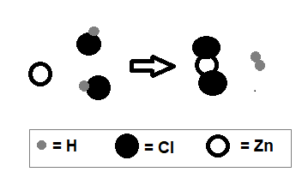

4.- ¿Cuál de las siguientes reacciones corresponde al esquema representado?

- H + HCl ZnH + Cl
- Zn + 2 HCl Zn Cl₂ + H₂
- Zn + HCl ZnCl + H
- Zn + 2 HCl ZnCl + H₂

5.- Según la información dada, ¿Cuál de las siguientes afirmaciones es correcta sobre las reacciones químicas?
- Es un cambio químico
- Se representan mediante ecuaciones
- Las sustancias que reaccionan se llaman reactantes
- Todas las afirmaciones son correctas

No olvides enviar de vuelta tu evaluación al correo indicado

cienciascestarosa@gmail.com

indicando tu NOMBRE Y CURSO

